[一图多用？附属医院论文遭读者灵魂拷问](https://mp.weixin.qq.com/s?__biz=MzkwNjY4MDA4Ng==&mid=2247490545&idx=1&sn=a30807acf2810f68a060ea88149861ba&chksm=c17503d12cb5f643907d2b4e1b12741d502d4037bcc06a09a18f20040c7903608a804b9454f1&scene=126&sessionid=1742229547)

[SCI论文辅导咨询](javascript:void(0);)2025-03-11 16:30:00河南

















**01**



**论文概况**

2017年3月，南京医科大学第一附属医院于《OncoTargets and Therapy》（影响因子2.7001，中科院4区）在线刊发了一篇研究论文。该论文题为“Silencing Trim59 Inhibits Invasion/Migration and Epithelial - to - Mesenchymal Transition via TGF - β/Smad2/3 Signaling Pathway in Bladder Cancer Cells”，中文译名为《沉默Trim59通过TGF - β/Smad2/3信号通路抑制膀胱癌细胞的侵袭/迁移及上皮-间质转化》 。

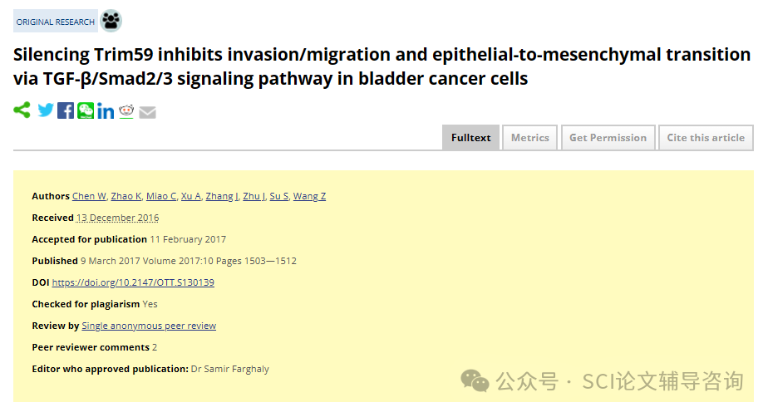



**02**



**质疑原因**

1.2025年1月，读者Sholto David提出质疑，认为本文图5A的Invasion和图2B的Migration面板之间相互重复。（见同色方框标记）

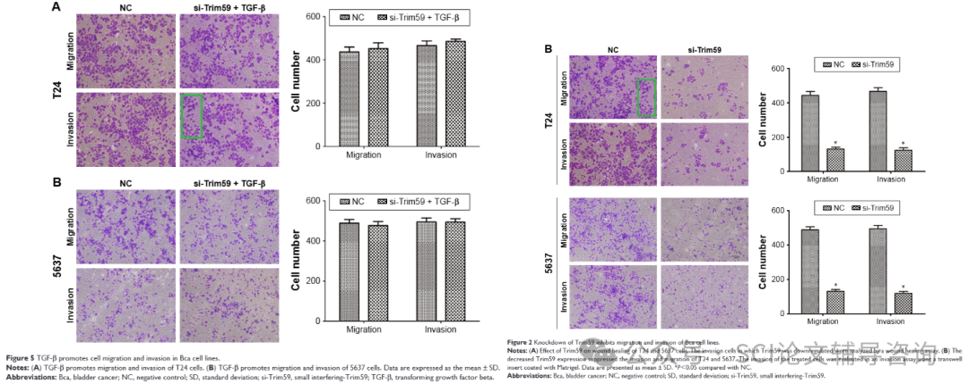

2.同一位读者提出质疑，认为本文图4的Vimentin面板之间相互重复。（见同色方框标记）

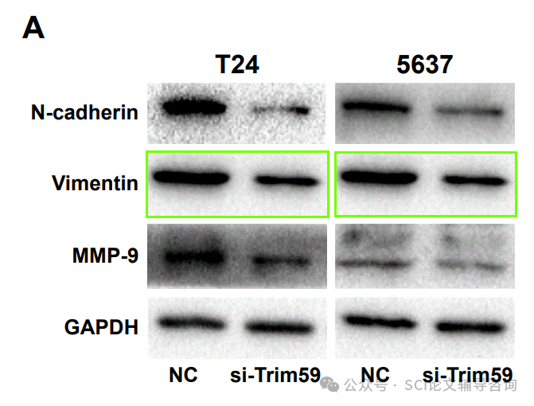



**END**

**SCI论文辅导咨询**



?为医生/医学博硕提供SCI

选刊/润色/投稿/发表/返修等投稿指导服务!  
?如果你遇到了SCI论文发表困扰，留下你的方向,专业大牛一对一指导!

**电话：156-1817-8765**



[#sci科研](https://mp.weixin.qq.com/mp/appmsgalbum?__biz=MzkwNjY4MDA4Ng==&action=getalbum&album_id=3425347838400299016#wechat_redirect)[#sci期刊](https://mp.weixin.qq.com/mp/appmsgalbum?__biz=MzkwNjY4MDA4Ng==&action=getalbum&album_id=3425347838249304073#wechat_redirect)[#医学sci](https://mp.weixin.qq.com/mp/appmsgalbum?__biz=MzkwNjY4MDA4Ng==&action=getalbum&album_id=3425347838031200265#wechat_redirect)[#sci投稿](https://mp.weixin.qq.com/mp/appmsgalbum?__biz=MzkwNjY4MDA4Ng==&action=getalbum&album_id=3425347837913759755#wechat_redirect)[#sci](https://mp.weixin.qq.com/mp/appmsgalbum?__biz=MzkwNjY4MDA4Ng==&action=getalbum&album_id=3406395746910502917#wechat_redirect)